**COLÉGIO ESTADUAL DE EDUCAÇÃO PROFISSIONAL**

**PEDRO BOARETTO NETO**

**CURSO TÉCNICO EM INFORMÁTICA**

**GIOVANNA OLIVEIRA DA SILVA**

**VINÍCIUS GRAMS VANZELA**

**OZZY**

**CASCAVEL - PR**

**2023**

**GIOVANNA OLIVEIRA DA SILVA**

**VINÍCIUS GRAMS VANZELA**

**OZZY**

 Projeto de Desenvolvimento de Software do

Curso Técnico em Informática do

Colégio Estadual de Educação

Profissional Pedro Boaretto Neto –

Cascavel, Paraná.

Orientadores: Profª Aparecida S.Ferreira[[1]](https://word-edit.officeapps.live.com/we/wordeditorframe.aspx?ui=pt-BR&rs=en-US&hid=tPxQ2PFj0kSiV0p2hKvzdg.0&wopisrc=https%3A%2F%2Fwopi.onedrive.com%2Fwopi%2Ffiles%2FBE486E4730F18B8A!129&wdo=2&wde=docx&sc=host%3D%26qt%3DDefault&wdp=3&uih=OneDrive&jsapi=1&jsapiver=v2&corrid=77322ffa-b61e-49a3-b98d-c81c60f1a049&usid=77322ffa-b61e-49a3-b98d-c81c60f1a049&newsession=1&sftc=1&wdorigin=Other&instantedit=1&wopicomplete=1&wdredirectionreason=Unified_SingleFlush#_ftn1)

Prof. Reinaldo C. da Silva2

     Prof. Célia K.Cabral3

**CASCAVEL - PR**

**2023**

1Especialista em Educação Permanente: Saúde e educação pela FioCruz - Fundação Oswaldo Cruz. Especialista em tecnologias da Informação pela UNIVEL - União Educacional de Cascavel. Pedagoga formada pela UNIPAR - Universidade Paranaense. Professora do núcleo técnico do Estado do Paraná - Ensino médio técnico.

2Especialização em Educação Profissional Tecnológica. Faculdade Origens Lessa, FACOL, Brasil. Especialização em Tecnologias e Educação a Distância. Faculdade Origenes Lessa, FACOL, Brasil.Especialização em MBA em Data Warehouse e Business Intelligence. UNYLEYA EDITORA E CURSOS S/A, Unyleya, Brasil. Graduação em Programa Especial de Formação Pedagógica - Docência em Informática. Faculdade de Administração, Ciências, Educação e Letras, FACEL, Brasil. Graduação em Gestão da Tecnologia da Informação.Universidade Estácio de Sá, UNESA, Brasil.

3Graduação em Sistemas Distribuídos para Internet JAVA.Universidade Federal do Paraná, UTFPR, Brasil. Graduação em Tecnologo em Processamento de Dados. União Educacional de Cascavel, UNIVEL, Brasil.

**GIOVANNA OLIVEIRA DA SILVA**

**VINÍCIUS GRAMS VANZELA**

**OZZY**

Este Projeto de Conclusão de Curso foi julgado e aprovado pelo Curso Técnico em Informática do Colégio Estadual de Educação Profissional Pedro Boaretto Neto.

Cascavel, Pr., xx de Xxxxx de 2023

**COMISSÃO EXAMINADOR**

| ______________________________  Profª. Aparecida da S. Ferreira1  Especialista em Tecnologia da Informação  *Faculdade de Ciências Sociais Aplicadas de Cascavel*   Orientadora | ______________________________  Prof. Reinaldo      Web Design |
| --- | --- |
| ______________________________    Profª. Célia Kouth Cabral  Pós-graduada em Sistemas Distribuídos JAVA.   Universidade Tecnológica Federal do Paraná - UTFPR    Banco de dados | ______________________________    Profª  Ana Cristina Santana  Especialista em Gestão e Docência no ensino superior, médio e técnico.  Coordenadora de curso |
|  |  |

Sumário

1. **INTRODUÇÃO**

A criação de um e-commerce de vendas de tênis, o mercado de tênis é muito variado considerando o número de tipos, modelos, preços, e os milhares de fabricantes no mundo, portanto, a concorrência é acirrada, o que exige dos seus fabricantes excelência no seu produto, nas suas operações, na busca por novas tendências e obter um desempenho sustentável. Pode-se dizer que poucas tecnologias se espalharam tão rapidamente ou se tornaram tão largamente utilizadas quanto os computadores e a internet. Nas últimas duas décadas essa proliferação da tecnologia computadorizada na internet acarretou uma mudança de paradigma no modo como os negócios são conduzidos, que se manifesta no Comércio Eletrônico de forma bastante intensa.

“Uma metodologia moderna de negócio, que endereça as necessidades de organizações, comerciantes e consumidores, para cortar custos enquanto melhora a qualidade de produtos e serviços, e aumenta a velocidade de entrega de serviços” (Kalakota & Whinston, 1996).

Para Venetianer (2000), as transações comerciais realizadas por uma empresa, visando atender direta ou indiretamente um grupo de clientes, utilizam para tanto as facilidades de comunicação e de transferência de dados através da rede mundial Internet”. Com o aumento da tecnologia aparecem novas tendências no mercado, nisso começou a aparecer o e-commerce (comércio eletrônico), é a comercialização de produtos ou serviços pela Internet, em que as transações são feitas via dispositivos eletrônicos, como computadores, smartphones ou tablets.  Esse aumento ajudou os consumidores a comprar sem sair de suas casas, além disso ele facilita e agiliza o trabalho de gestão em muitas frentes. Esse é o objetivo do site, fazer um e-commerce com a finalidade de facilitar a venda de tênis para as pessoas que não conseguem ir a uma loja física, ou não tem tempo para se locomover a uma.

**1.1 Apresentação do Problema**

O público-alvo a ser abrangido pelo site de atuação comercial, é de pessoas que procuram comodidade na hora de escolher um calçado, sendo uma loja para uso feminino ou masculino. A apresentação dos produtos a serem vendidos. O projeto foi desenvolvido seguindo as instruções e atendendo às solicitações internas da escola, não possuindo fins lucrativos.

1. **OBJETIVOS**

Fazer uma programação bem-sucedida no carrinho de compras e fazer testes diários.

1. Visibilidade de Status do Sistema;

2. Relacionamento entre a interface do sistema e o mundo real;

3. Liberdade e controle do usuário;

4. Consistência;

5. Prevenção de erros;

6. Reconhecimento;

7. Flexibilidade e eficiência de uso;

8. Estética e design minimalista;

9. Ajude os usuários a reconhecer, diagnosticar e sanar erros;

10. Ajuda e documentação.

1. **METODOLOGIA**

Metodologia um conjunto de ações, propostas para encontrar a solução para um problema, que têm por base procedimentos racionais e sistemáticos. A pesquisa é realizada quando se tem um problema e não se tem informações para solucioná-lo.

A investigação exploratória é realizada em área na qual há pouco conhecimento acumulado e sistematizado. Por sua natureza de sondagem, não comporta hipóteses que, poderão surgir durante ou ao final da pesquisa. Normalmente, o primeiro passo para quem não conhece suficientemente o campo que pretende abordar. A investigação explicativa tem como principal objetivo tornar algo inteligível, justificar os motivos. Portanto, esclarecer quais fatores contribuem, de alguma forma, para a ocorrência de determinado fenômeno.

metodologia LAKATOS, Eva Maria; MARCONI, Marina de Andrade. Fundamentos de metodologia científica. 7. ed. São Paulo: Atlas, 2010. GIL, Antonio Carlos. Como elaborar projetos de pesquisa. 5. ed. São Paulo: Atlas, 2010.

O planejamento de uma pesquisa dependerá basicamente de três fases: Fase decisória: referente à escolha do tema, à definição e à delimitação do problema de pesquisa;

Fase construtiva: referente à construção de um plano de pesquisa e à execução da pesquisa propriamente dita;

Fase redacional: referente à análise dos dados e informações obtidas na fase construtiva. É a organização das ideias de forma sistematizada visando à elaboração do relatório final.

A análise comparativa de dados é uma estratégia amplamente utilizada em vários campos da ciência e da pesquisa de mercado, que consiste em estabelecer comparações entre os dados coletados, a fim de compreender diferenças ou semelhanças. A segunda estratégia de análise comparativa de dados é a comparação completa ou universal, na qual todos os elementos do domínio dentro do estudo, definidos geograficamente (por exemplo, global ou regional) ou topicamente (por exemplo, conceitos analíticos ou instituições), formam as unidades de comparação.

A modelagem de dados serve para que as empresas possam processar e fazer valer o grande número de informações que coletam diariamente. Afinal, não é mistério que os dados são um dos ativos mais importantes para o sucesso de um negócio nos dias de hoje.

**4 REFERENCIAL TEÓRICO**

A Tecnologia da Informação (TI), como qualquer ciência, possui termos técnicos específicos. Embora tenhamos evitado abusar dos termos técnicos, alguns precisarão ser usados, como hardware e software, sem tradução adequada em português. Desde 1945, quando surgiu, o assunto computador foi recebendo diferentes.

1. Cérebro Eletrônico;

2. Computador;

3. Processamento de Dados;

4. Informática;

 5. Engenharia da Informação;

 6. Sistemas de Informação;

 7. Tecnologia da Informação.

Esses termos são praticamente sinônimos, exceto pelo fato de que os últimos são mais abrangentes, talvez até demais. Por exemplo, o jornalista e o juiz lidam tipicamente com (complexos) Sistemas de Informação, mesmo que não usem computadores. No entanto, o assunto Jornalismo e Direito não são incluídos em Sistemas de Informação. Na prática, sistemas e tecnologia têm sido mais associados à Engenharia. Junto com qualquer tecnologia, sempre vem a terminologia, que acaba com o tempo se incorporando à língua, como leiaute, futebol, deletar, online, know-how, feeling e tantas outras. Felizmente, nós, brasileiros, não somos tão radicais quanto os franceses, que resolveram traduzir todos os termos de informática, criando palavras como material para hardware, logiciel para software, octeto para byte etc. Alguns tentaram fazer o mesmo no Brasil ao criar, entre outras, logicial e octeto, palavras que não são usadas por profissionais de Tl. Na França, chegou mesmo a ser proibido haver sites em inglês, o que acabou afugentando compradores internacionais.

O que queremos dizer com front-end? Não há uma única definição. Para os fins desta pesquisa, consideramos o front-end como a(s) fase(s) de emergência preliminar do projeto Morris, (2011). Na prática, parece haver dois usos comuns do termo. A mais simples é a coleta de requisitos do usuário, do sistema, do negócio e outros, terminando na aceitação 'formal' desses requisitos pelo patrocinador e pela equipe do projeto. Na realidade, porém, o front-end da maioria dos projetos envolve muito mais trabalho do que isso implica. Conforme:

"O desenvolvimento front-end é a arte de dar vida à interface de um site ou aplicativo, transformando código HTML, CSS e JavaScript em uma experiência visualmente atraente e interativa para os usuários. (LAKATOS, Eva Maria; MARCONI, Marina de Andrade. Fundamentos de metodologia científica)”.

O front-end, nesta segunda visão mais ampla, é frequentemente considerado como 'fuzzy' Kim e Wilemon, (2002), e começa com a autorização pela gestão do dispêndio de tempo, dinheiro e esforço para desenvolver a definição do projeto. Para ser mais preciso, é o patrocinador diretamente ou a administração do patrocinador que fornece esta autorização, pois o patrocinador é o titular do caso de negócios, conforme claramente implícito na seguinte citação de um órgão governamental altamente influente do Reino Unido:

O SRO [Proprietário Responsável Sênior] é o indivíduo responsável por garantir que um programa de mudança ou um projeto atenda aos seus objetivos e entregue os benefícios projetados. O SRO deve ser o proprietário da mudança geral de negócios que está sendo apoiada pelo projeto e deve garantir que a mudança mantenha seu foco de negócios, tenha autoridade clara e que o contexto, incluindo riscos, seja gerenciado ativamente. Esse indivíduo deve ser sério e deve assumir a responsabilidade pessoal pela entrega bem-sucedida do projeto. Eles devem ser reconhecidos como proprietários em toda a organização. OGC, (2007, pág. 5) .

Back end - O ambiente R fornece uma plataforma natural para o desenvolvimento de novos métodos estatísticos devido à expressividade matemática da linguagem, ao grande número de bibliotecas existentes e à ativa comunidade de desenvolvedores. Uma desvantagem do R, no entanto, é a curva de aprendizado; a programação é um impedimento para usuários não técnicos, que normalmente preferem interfaces gráficas de usuário (GUIs) a ambientes de linha de comando. Assim, enquanto os estatísticos desenvolvem novos métodos em R, os profissionais geralmente ficam para trás em termos das técnicas estatísticas que usam, pois dependem de aplicativos GUI. A meta análise é um exemplo instrutivo; métodos de meta-análise de ponta são muitas vezes ignorados pela esmagadora maioria dos profissionais, em parte porque eles não têm uma maneira fácil de aplicá-los. Este artigo propõe uma estratégia para fechar a lacuna entre o estado da ciência estatística e o que é aplicado na prática. Apresentamos um software de meta-análise de código aberto que usa R como mecanismo estatístico subjacente e Python para a GUI.

"O desenvolvimento back-end é a espinha dorsal invisível de um sistema de software, gica e o processamento de dados ocorrem, permitindo que os aplicativos funcionem de maneira eficaz e segura, longe dos olhos do usuário final. ("Node.js Design Patterns"

Autor: Mario Casciaro/ Ano: 2014/ Editora: Packt Publishing)”.

Apresentamos uma estrutura que permite aos metodologistas implementarem novos métodos em R que são automaticamente integrados à GUI para uso pelos usuários finais, desde que o programador esteja em conformidade com nossa interface. Essa abordagem permite uma interface intuitiva para usuários não técnicos, enquanto aproveita os métodos estatísticos avançados mais recentes implementados por metodologistas e Python para a GUI.

Apresentamos uma estrutura que permite aos metodologistas implementarem novos métodos em R que são automaticamente integrados à GUI para uso pelos usuários finais, desde que o programador esteja em conformidade com nossa interface. Essa abordagem permite uma interface intuitiva para usuários não técnicos, enquanto aproveita os métodos estatísticos avançados mais recentes implementados por metodologistas e Python para a GUI. Apresentamos uma estrutura que permite aos metodologistas novos métodos em R que são automaticamente integrados à GUI para uso pelos usuários finais, desde que o programador esteja em conformidade com nossa interface. Essa abordagem permite uma interface intuitiva para usuários não técnicos, enquanto aproveita os métodos estatísticos avançados mais recentes implementados por metodologistas.

(“Interfaces gráficas são como janelas para o mundo digital, onde a usabilidade é a chave que abre as portas da compreensão e da interação. “Designing Interfaces: Patterns for Effective Interaction Design" autor: Jenifer Tidwell/ ano: 2010/ editora: O'Reilly Media).

 HTML Web é uma palavra inglesa que significa scia, e em internet é usada para designar abreviadamente a rede mundial de computadores cujo funcionamento assemelha-se a uma imensa teia de aranha, interligando computadores no mundo inteiro

HTMLé a abreviação para Hyper Text Markup Language, grafia em inglês que, no jargão da internet, foi traduzido para Linguagem de Marcação para Hiperire que se destina a escrever documentos que possam ser lidos por softwares genericamente. Construindo Sites com CSS e (X)HTML. Sites controlados por folhas de estilo.

"HTML é a linguagem fundamental da web, uma estrutura que permite a criação e formatação de conteúdo digital, tornando possível a representação visual e interativa de informações na internet. (" Título: "HTML and CSS: Design and Build Websites" Autor: Jon Duckett/ Ano: 2011”).

Histórico e XHTML chamados de agentes de usuário. Um navegador, um leitor de sela e um robô de busca são exemplos de agente de usuário. Procure a maior ebook store do mundo e comece a ler hoje na web no tablet no telefone ou eReader.

A web foi inventada em 1992 por Sir Tim Berners-Lee, cuja foto é mostrada na Figura 21. Atualmente, Tim é diretor do W3C-World Wied Web Consortium, pesquisador sênior do CSAIL-Laboratório da Ciência da Computação e Inteligência Artificial do MIT-Instituto de Tecnologia de Massachusetts-e professor de Ciência da Computação na Universidade de Southampton, na Inglaterra.

Primeiro compartilhar eletronicamente seus textos e pesquisas e que tivesse a funcionalidade de interligar os documentos. Foi criada a noção web e de links como os conhecidos amplamente. Em 1990, Tim criou o protótipo de um navegador para rodar em comparadores: da Nextel, uma companhia fundada em 1985 por Steve Jobs, atual CEO da Apple O computador então usado por Tim Berners-Lee e mostrado na Figura 2.2. Inicialmente, o navegador foi chamado de WorldWide Web e, posteriormente, renomeado para Nexus, a fim de evitar confusão com a World Wide Web Nas figuras 23 e 24 são mostrados fragmentos da interface de duas versões do navegador de Tim.

O termo "ng browser" é usado no jargão da internet para designar um programa capaz de lar e apresentar ao aluno os conteúdos de um documento web estiagem de marcação. Browser vem do verbo to browser que significa falar casualmente as páginas de um livro eduzido por Portugal como navegada, parando a tão bem conhecida expressão navegar na Nemer Skol amplos de navegadores Internet Explorer, Firefox, Opera e o Sutar, entre outros. Neste muro adotaremos o termo em sua forma.

 O CSS, ou Cascading Style Sheets, desempenha um papel fundamental na formatação e apresentação de conteúdo na web. É a linguagem que permite aos desenvolvedores web controlar o layout, as cores, as fontes e outros aspectos visuais de uma página da web. Com CSS, é possível criar designs atraentes e responsivos, tornando a experiência do usuário mais agradável e acessível. Ao escrever CSS, os desenvolvedores podem aplicar estilos de maneira seletiva a elementos HTML, tornando mais fácil a tarefa de manter a consistência visual em todo o site. Além disso, o CSS oferece a capacidade de adaptar a aparência de um site a diferentes dispositivos e tamanhos de tela, tornando-o compatível com dispositivos móveis e melhorando a usabilidade.

        No entanto, é importante notar que o CSS também pode ser desafiador, especialmente para iniciantes. O design responsivo e a solução de problemas de compatibilidade entre navegadores podem ser tarefas complexas. Portanto, é essencial adquirir conhecimento e prática para dominar o CSS e criar designs eficazes na web. Com habilidade e criatividade, o CSS se torna uma ferramenta poderosa para transformar ideias em realidade visual na internet.

"CSS é o pintor invisível da web, uma linguagem que dá vida e estilo à estrutura HTML, permitindo a personalização e o design atraente das páginas da web." (“CSSTítulo: "CSS Secrets: Better Solutions to Everyday Web Design Problems" Autor: Lea Verou/ Ano: 2015”).

Ao usuário é facultado criar folhas de estilo personalizadas de acordo com preferências e necessidades. Os navegadores em geral fornecem funcionalidades para criação de folhas de estilo do untiring existe uma folha de estilo interna no navegador, criada pelo fabricante, que súplica estilo padrão aos diferentes elementos (X)HTML. Por exemplo: um conteúdo.

Construindo Sites com CSS (XHTML) marcado com os elementos é apresentado em itálico e um convidado marcado com o elemento apresenta texto em negrito e fonte grande.

No Firefox, crie sua folha de estilo e salve com o nome de usercontent.css. Localize o diretório que contém o seu perfil e coloque a folha de estilo no subdiretor Chrome. Reinicie o navegador para ver os circuitos da folha que você criou. Com algumas, mas variações, o diretório do perfil, no Windows, está em Documents and Settings Ant strador Dados de aplicativos Marilla Prefix Profiles.

Suponha que o autor utilizou as fontes na cor vermelha, o usuário na cor azul, enquanto o estilo padrão para fontes no navegador é a cor preta. Qual das cores tem precedência? Para resolver conflitos tanto entre folhas de estilo quanto entre negras CSS, entra em cena o efeito cascata. A cada regra de estilo é atribuído um peso. A precedência é para a regra com o maior peso. Ordem da cascata, para resolver conflitos entre regras de estilo, o navegador coloca em ordem ascendente as regras confinantes e atribui procedência àquela que ocupa a posição mais alta na ordenação. Tal ordenação é chamada de ordem de cascata.

"CSS é a linguagem que transforma códigos em beleza e design, onde cada estilo é uma pincelada de criatividade no quadro da web. (título: "CSS Secrets: Better Solutions to Everyday Web Design Problems"/ autor: Lea Verou/ ano: 2015/ editora: O'Reilly Media”).

Um pouco da história do PHP, Rasmus Lerdorf é o engenheiro de software e membro da equipe Apache responsável pela criação do PHP. A primeira parte do PHP foi desenvolvida para utilização pessoal no final de 1994.

O conceito inicial por trás do PHP era ser um tipo de wrapper (disparador) de Per CGI, criado para monitorar as pessoas que visitavam seu site. Em seguida, ele ampliou as funcionalidades e Introdução PHP wrapper, montando assim um pacote chamado Personal Home Page Tools (Ferramentas para Construção de Páginas Pessoais), como forma de atender aos anseios dos usuários que acabaram conhecendo seu trabalho inicial e se interessaram pelos resultados. Assim, a segunda versão foi logo lançada sob o título de PHP/FI, incluindo o Form Interpreter, ferramenta para analisar sinteticamente consultas de SQL.

("PHP é o maestro invisível que harmoniza os elementos da web, transformando linhas de código em sinfonias funcionais. título: "PHP and MySQL Web Development"/ autores: Luke Welling e Laura Thomson/ ano: 2016/ editora: Addison-Wesley Professional”).

Durante o ano de 1997, o PHP já estava sendo utilizado por mais de 50 mil sites em todo o mundo. Assim como ocorre com vários projetos de código-fonte livre, este também alcançou um número muito grande de funcionalidades e exigiu que se formasse um grupo, ao redor do mundo, para colaborar com seu desenvolvimento. Entre estes colaboradores, destacaram-se Zeev Suraski e Andi Gutmans, pelo desenvolvimento dos analisadores de sintaxe PHP 2 e PHP 3. Com o intenso ritmo de aumento dos colaboradores, o PHP conseguiu alcançar a marca de mais de 100 mil domínios em meados de 1998, dobrando este número um ano depois. A partir daí, surgiram cinco novas versões, aprimorando cada vez mais o PHP. Aqui estão quais as principais características de cada versão:

 PHP 1: junção do PHP com características de consultas a bancos de dados através do PHP/FI;

PHP 2: usabilidade dos recursos de orientação a objetos, contemplando algumas características, como, por exemplo, a herança entre classes, além de implementar propriedades e métodos;

PHP 3: evolução do conceito de abstração de objetos com capacidade de orientação, porém, ainda sem apontadores ou handlers (manipuladores);

HP 4: a modularização do PHP ganhou ênfase nesta versão com a utilização efetiva de orientação a objetos semelhante ao ocorrido com a linguagem Java;

PHP 5: espera-se para esta versão a remoção de algumas características, como: register globais, magic_quotes espera-se, também, que inclua um mecanismo para que os desenvolvedores desliguem opções do ambiente que o administrador do site tenha deixado ligadas por padrão, e vice-versa. Remoção do safe mode e foco no uso de open_basedir. Remoção de tudo que foi marcado como desatualizado desde o PHP 3/4. Outra mudança significativa será tornar os identificadores sensíveis à caixa do texto, embora essa característica já exista em diversas outras linguagens, como o C/C + +, por exemplo.

JAVASCRIPT, a linguagem de marcação HTML, destina-se a estruturar uma página web, não se devendo empregar para adicionar estilos ou apresentação visual aos elementos que constituem a página, sendo mais tarefas função das folhas de estilo em cascata A HTML, em sus vão atual HTML 401 também não possui funcionalidades que permitam adicionar interatividade arrancada à página, sendo tal tanta função das linguagens de programação.

 Javascript for criada pela Netscape em parceria com a Sun Microsystems, com a finalidade de fornecer um meio de adicionar interatividade a uma página web A primeira versão, denominada Javascript 10, in lançada em 1995 e implementada em março de 1996 no navegador Netscape Navegador 20 quando o mercado era dominado pela Netscape Logo a seguir, seio à época da chamada guerra dos browsers, cujos atos nocivos se fazem sentir até os dias anuais Para não fugir à regra, a Microsoft, na resposta à Netscape, criou a linguagem Script escada em Visual Basic cuja primeira versão denominada JScript.

HTML limita-se a criar os rótulos e campos de um formulário para serem preenchidos pelo usuário e nada mais com HTML, não conseguimos processar os dados nem mesmo enviá-los ao servidor ou a outra máquina qualquer. Para cumprir essas tarefas, é necessário utilizar um programa que combine manipular e processar os dados. Entre as várias linguagens de programação destinadas a adicionar e processar dados em páginas web, destacam-se PHP e ASP. Java, Ruby Python e ColdFusion, entre outras.

As linguagens de programação como as citadas anteriormente foram desenvolvidas para rodar no lado do servidor, isto é, dependem de uma máquina remota onde estão hospedadas na funcionalidade capazes de interpretar e fazer funcionar os programas.

Javascript é uma linguagem desenvolvida para dar no lado do diante, isto é, a interpretação e o funcionamento da linguagem dependem de funcionalidades hospedadas no navegador do usuário. Isso é possível porque existe um interpretador Javascript hospedado no nawar.

Tanto a Netscape como a Microsoft desenvolveram intérpretes Javascript para se hospedados no servidor, tomando possível rodar Javascript no lado do servidor. Esses interpretadores foram disponibilizados para uso público e podem ser usados pelos desenvolvedores para serem embutidos em aplicações gerais A organização Mozilla lançou, sob a bandeira de código aberto e livre, duas versões do interpretador: Spider Monkey escrita em C.

Em tese, precisamos apenas de um navegador para fazer funcionar scripts desenvolvidos com linguagem Javascript. Ao contrário dos programas escritos em PHP, por exemplo, precisam ser hospedados em um servidor remoto configurado para rodar PHP ou visualizados localmente em uma máquina na qual tenha sido instalado um servidor local com suporte para PHE.

**5 DOCUMENTAÇÃO do projeto**

O ciclo de vida de um Trabalho de Conclusão de Curso (TCC) é um processo fundamental na vida acadêmica de estudantes de graduação. Esse ciclo engloba diversas etapas que são essenciais para a realização bem-sucedida do TCC e para o desenvolvimento das habilidades de pesquisa, análise crítica e comunicação do aluno. Neste texto discursivo, discutiremos as principais etapas do ciclo de vida de um TCC. A primeira etapa do ciclo de vida de um TCC é a escolha do tema. Nesse estágio, o aluno deve identificar um assunto de interesse que seja relevante para a sua área de estudo. A escolha do tema é crucial, pois influenciará todo o processo de pesquisa e escrita. É importante que o tema seja específico o suficiente para ser abordado de forma aprofundada, mas também amplo o bastante para permitir a obtenção de fontes e dados relevantes. Após a definição do tema, segue-se a elaboração da proposta de pesquisa. Nessa etapa, o aluno deve formular uma pergunta de pesquisa clara e objetiva e justificar a importância do tema escolhido. A proposta de pesquisa também deve incluir uma revisão bibliográfica inicial, que ajudará a embasar o trabalho e a identificar lacunas no conhecimento existente. Uma vez aprovada a proposta de pesquisa, inicia-se a fase de coleta de dados e pesquisa. Nesse estágio, o aluno deve buscar fontes de informação relevantes, como livros, artigos, documentos, entrevistas e dados estatísticos. A análise crítica dessas fontes é fundamental para a construção de argumentos sólidos ao longo do TCC. Após a coleta de dados, a etapa de organização e estruturação do trabalho é fundamental. O aluno deve elaborar um plano de escrita, definindo a estrutura do TCC, como introdução, revisão de literatura, metodologia, resultados, discussão e conclusão. A organização adequada do trabalho facilitará o processo de escrita e garantirá uma apresentação lógica e coerente dos argumentos. A escrita do TCC é uma das etapas mais desafiadoras e demoradas do ciclo de vida. É importante dedicar tempo para revisar e aprimorar o texto, garantindo que ele seja claro, coeso e livre de erros. A consulta constante ao orientador é valiosa nessa fase, pois o feedback pode contribuir significativamente para o aprimoramento do trabalho. Finalizada a escrita, o aluno deve submeter o TCC para a avaliação do orientador e, posteriormente, para a banca examinadora. A defesa oral é a última etapa do ciclo de vida de um TCC, na qual o aluno apresenta e defende suas conclusões e argumentos perante a banca. Essa é uma oportunidade para demonstrar o domínio do tema e a capacidade de comunicação. Em resumo, o ciclo de vida de um TCC é um processo complexo que envolve a escolha do tema, a elaboração da proposta de pesquisa, a coleta de dados, a organização e estruturação do trabalho, a escrita, a revisão e a defesa oral. Cada uma dessas etapas é fundamental para o sucesso do trabalho e para o desenvolvimento das habilidades acadêmicas do estudante. Portanto, é essencial dedicar tempo e esforço a cada fase, buscando aprimorar constantemente o trabalho e alcançar resultados de qualidade.

 CICLO DE VIDA

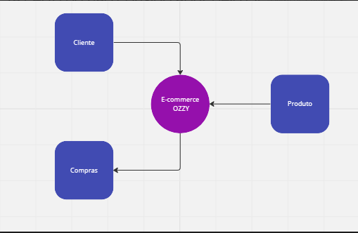

**5.1 Requisitos**

 Requisitos são as especificações detalhadas que definem o que um sistema de software deve fazer, como deve funcionar e quais características deve possuir. Eles servem como a base para o desenvolvimento e a avaliação de sistemas de software, ajudando a garantir que os objetivos do projeto sejam atendidos. Os requisitos podem ser divididos em requisitos funcionais, que descrevem as funcionalidades específicas do sistema, e requisitos não funcionais, que abordam características como desempenho, segurança e usabilidade. É crucial coletar, documentar e gerenciar os requisitos de forma eficaz ao longo do ciclo de vida do desenvolvimento de software para garantir que o sistema atenda às necessidades dos usuários e aos objetivos do projeto. A análise e a validação dos requisitos são etapas críticas para o sucesso do desenvolvimento de software, e qualquer alteração.

**5.1.1 Requisitos funcionais**

requisitos funcionais

Os requisitos funcionais definem as funcionalidades que um sistema deve oferecer. Eles

descrevem as interações que o sistema terá com seus usuários e outros sistemas,

especificando o comportamento desejado do sistema em determinadas condições.

Aqui estão alguns exemplos de requisitos funcionais:

Sistema de Autenticação:

- O sistema deve permitir que os usuários se registrem, fornecendo seu nome, endereço

de e-mail e senha.

- O sistema deve permitir que os usuários se autentiquem usando seu endereço de e-mail

e senha.

- Em caso de falha na autenticação, o sistema deve mostrar uma mensagem de erro.

- Os usuários devem ser capazes de redefinir a senha caso a esqueçam.

Sistema de Busca:

- Os usuários devem ser capazes de inserir palavras-chave em uma caixa de busca.

- O sistema deve retornar uma lista de resultados relevantes com base nas

palavras-chave inseridas.

- O sistema deve permitir que os usuários filtrem os resultados por diferentes critérios,

como data, relevância, etc.

Gestão de Pedidos (para uma loja online):

- O sistema deve permitir que os usuários adicionem itens ao carrinho de compras.

- O usuário deve ser capaz de ver todos os itens em seu carrinho e o total do pedido.

- O sistema deve fornecer opções de pagamento, como cartão de crédito, PayPal, etc.

- Após o pagamento ser efetuado, o sistema deve enviar um e-mail de confirmação ao

usuário.

Integração com Redes Sociais:

- Os usuários devem ser capazes de compartilhar produtos, artigos ou outras informações

em suas redes sociais diretamente da plataforma.

- O sistema deve permitir que os usuários se autentiquem usando suas contas de redes

sociais.

Sistema de Feedback:

- Os usuários devem ser capazes de enviar feedback ou comentários.

- O sistema deve notificar os administradores quando um novo feedback for recebido.

requisitos nao funcionais:

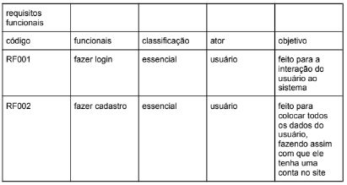

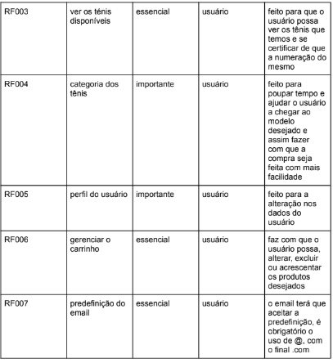

**5.1.2 Requisitos não funcionais**

Os requisitos não funcionais são especificações que definem os critérios para o desempenho, confiabilidade, usabilidade e outras propriedades de qualidade de um sistema, ao invés de suas funcionalidades específicas. Eles frequentemente determinam a viabilidade do sistema e são críticos para a satisfação do usuário e a aceitabilidade do sistema. Aqui estão alguns exemplos de requisitos não funcionais:

Desempenho:

- O tempo de resposta para uma busca no banco de dados não deve exceder 2 segundos.

- O sistema deve ser capaz de suportar 10.000 usuários simultâneos.

Disponibilidade e Confiabilidade:

- O sistema deve ter uma disponibidade de 99,9% (isso significa um tempo de inatividade máximo permitido de 8,76 horas por ano).

- O sistema deve ser capaz de se recuperar de uma falha em no máximo 5 minutos.

Segurança:

- Todas as transações devem ser criptografadas usando um protocolo seguro, como TLS.

- Senhas dos usuários devem ser armazenadas usando uma técnica de hashing segura, como bcrypt.

Usabilidade:

- O sistema deve ser intuitivo e fácil de usar, com um tempo médio de aprendizado de 30 minutos para um novo usuário.

- Todos os botões e links devem ser facilmente acessíveis e legíveis.

Manutenibilidade e Modificabilidade:

- O sistema deve ser projetado de forma modular para facilitar atualizações e manutenção.

- Qualquer alteração no sistema deve ser realizada sem afetar mais de 10% do código existente.

Portabilidade:

- O sistema deve ser compatível com os navegadores web mais recentes, incluindo Chrome, Firefox, Safari e Edge.

- O aplicativo móvel deve ser compatível com as versões mais recentes dos sistemas operacionais Android e iOS.

Escalabilidade:

- O sistema deve ser capaz de acomodar um aumento de 200% nos usuários nos próximos dois anos.

Interoperabilidade:

- O sistema deve ser capaz de se integrar com sistemas de pagamento externos, como PayPal e Stripe.

Sustentabilidade Ambiental:

- O sistema deve otimizar o uso de recursos para minimizar o consumo de energia.

Conformidade:

- O sistema deve cumprir todas as regulamentações e leis aplicáveis, como GDPR ou

outras leis de privacidade.

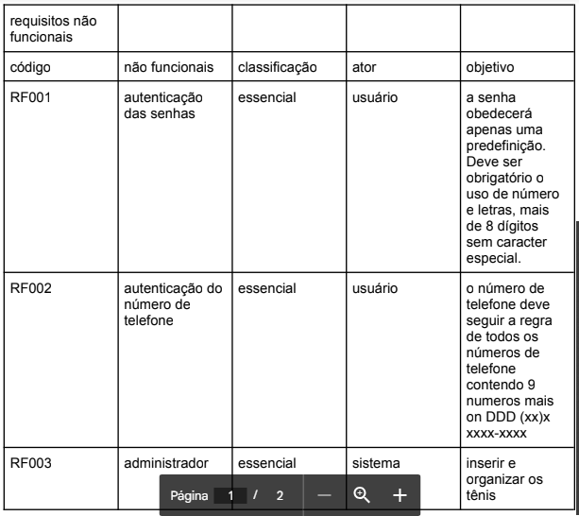

Fonte: Oliveira, 2023

1. **Diagrama de Contexto**

Os diagramas de contexto são frequentemente usados no início de um projeto para ajudar a definir os limites do sistema e identificar as principais interações com o ambiente externo. Eles são uma ferramenta útil para a compreensão inicial do sistema e podem servir como base para a elaboração de diagramas de fluxo de dados mais detalhados e outras representações de sistemas complexos.

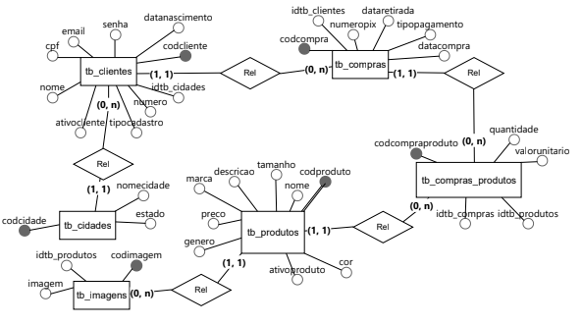

**Fonte: Oliveira, 2023**

1. **Diagrama de Fluxo de dados**

Os DFDs são usados para visualizar e documentar o funcionamento de sistemas, identificar gargalos, propor melhorias, comunicar de forma eficaz com as partes interessadas e como base para o desenvolvimento de sistemas de software. Eles podem variar em complexidade, desde diagramas de contexto simples até DFDs detalhados de vários níveis que documentam todas as funções e processos de um sistema.

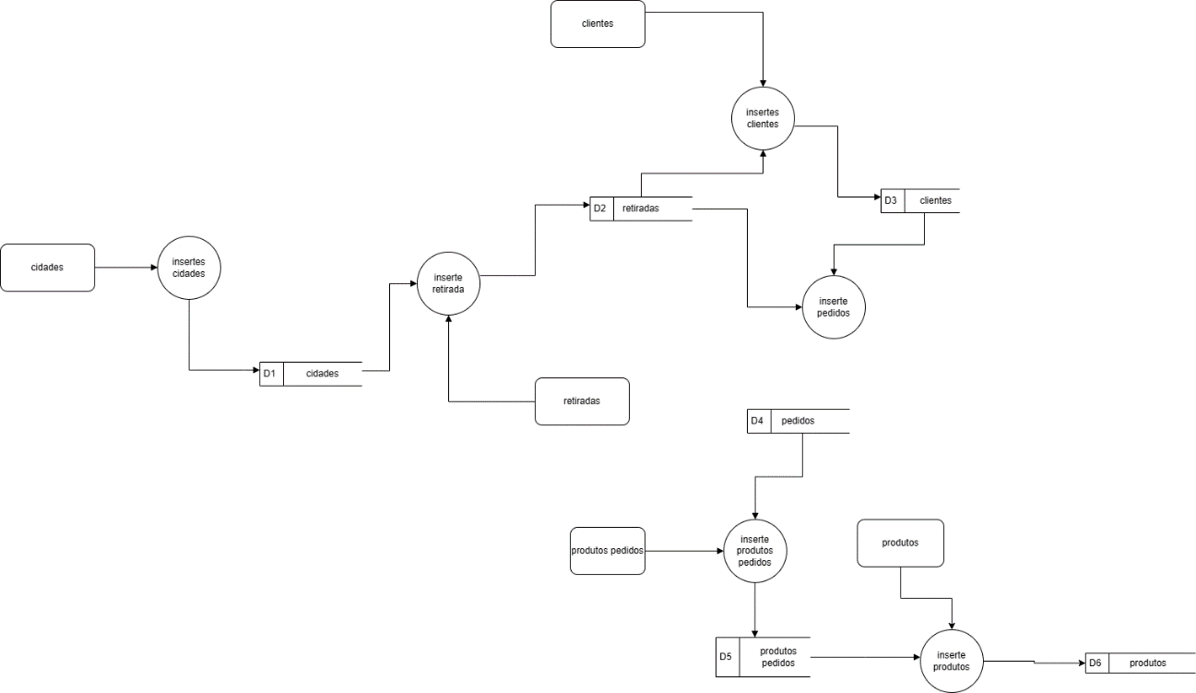

**Fonte: Oliveira, 2023**

1. **Diagrama de Entidade e relacionamento**

O modelo lógico em bancos de dados descreve a estrutura dos dados de uma maneira independente do hardware e do software específicos. Ele se concentra na representação dos dados e na forma como eles estão organizados em tabelas, relacionamentos e restrições. O modelo lógico é uma etapa intermediária entre o modelo conceitual (que descreve os dados de forma abstrata) e o modelo físico (que descreve como os dados são armazenados fisicamente no sistema). O modelo lógico fornece uma visão mais detalhada dos dados do que o modelo conceitual e é usado como base para a implementação de bancos de dados. Ele inclui elementos como tabelas, colunas, chaves primárias, chaves estrangeiras e relacionamentos entre as tabelas. A normalização, que é o processo de organizar os dados para eliminar redundâncias e garantir a integridade, é uma parte importante do design do modelo lógico. No final, o modelo lógico fornece uma representação estruturada dos dados que facilita a consulta e a manipulação das informações em um sistema de gerenciamento de banco de dados.

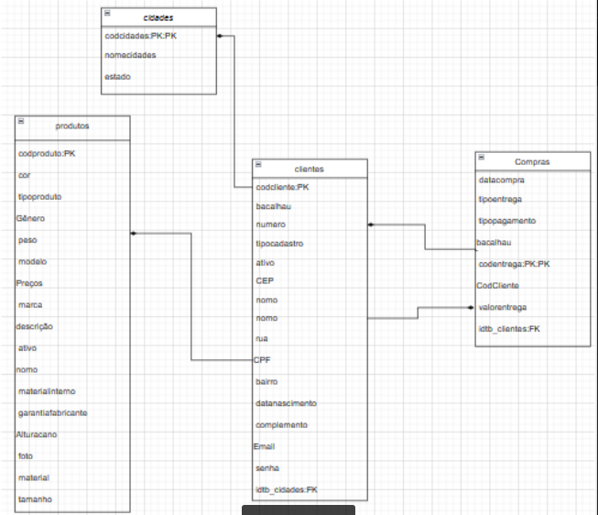

**Fonte: Oliveira, 2023**

1. **Dicionário de Dados**

 dicionario de dadoss

Um dicionário de dados é uma coleta organizada de informações sobre os dados que um

sistema utiliza. Em sua essência, serve como uma "legenda" ou "glossário" para os dados

em um sistema ou banco de dados. Ele ajuda a garantir que todos os envolvidos no projeto

compreendam claramente como os dados são estruturados, de onde vêm, como são

usados e quais regras se aplicam a eles.

Aqui estão algumas finalidades do dicionário de dados:

Definição Clara:

Fornece uma descrição detalhada de todos os campos de dados (por exemplo, nome, tipo,

comprimento, formato) usados em um sistema ou banco de dados.

Consistência:

Ajuda a manter a consistência em projetos ao garantir que todos os envolvidos tenham a

mesma compreensão dos dados.

Documentação:

Atua como uma referência central para a estrutura e definição de dados, que pode ser útil

para novos membros da equipe, para manutenção futura ou para auditorias.

Padronização:

Define padrões para nomes de campos, formatos e uso para garantir que os dados sejam

coletados e armazenados de forma consistente.

Regras de Negócio:

Pode incluir regras de validação associadas a cada campo de dados (por exemplo, um

campo de idade pode ter uma regra que o valor deve ser maior que 0 e menor que 150).

Relacionamentos:

Descreve como os dados em diferentes tabelas ou partes do sistema estão relacionados

entre si (por exemplo, chaves estrangeiras em bancos de dados relacionais).

Fonte de Dados:

Identifica de onde os dados se originam, seja de um sistema externo, uma entrada manual

ou qualquer outra fonte.

Segurança e Acesso:

Pode fornecer informações sobre quem pode acessar ou modificar determinados dados,

garantindo assim a integridade e a segurança dos dados.

História e Rastreamento:

Ajuda a rastrear mudanças feitas na estrutura ou definição dos dados ao longo do tempo.

Suporte ao Design e Desenvolvimento:

Fornece aos designers e desenvolvedores uma visão clara da estrutura de dados,

facilitando a criação de interfaces, relatórios e outros componentes do sistema.

O dicionário de dados é uma ferramenta essencial, especialmente em projetos maiores e

mais complexos, onde várias partes interessadas podem estar envolvidas. Ele facilita a

comunicação, minimiza mal-entendidos e contribui para a criação de sistemas mais

robustos e bem documentados.

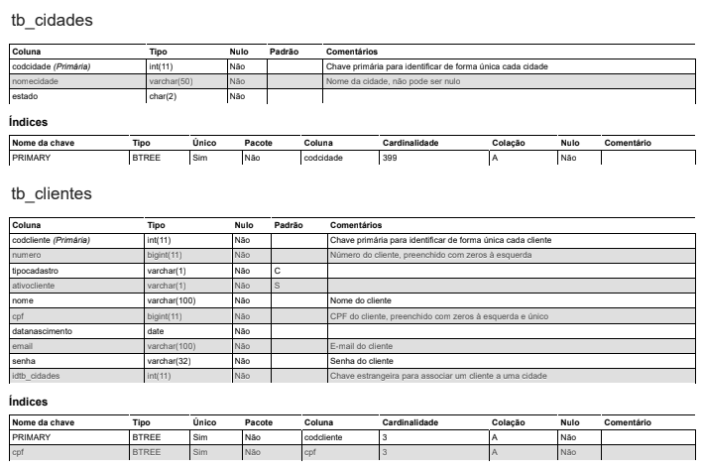

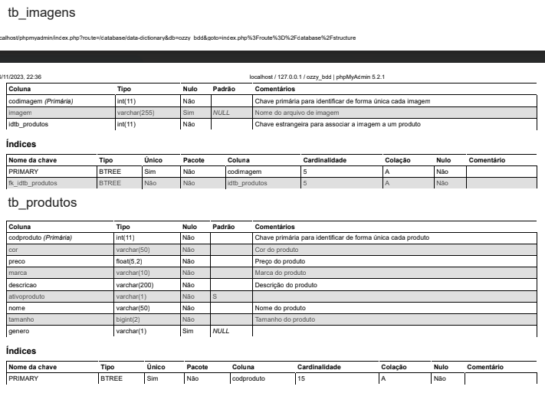

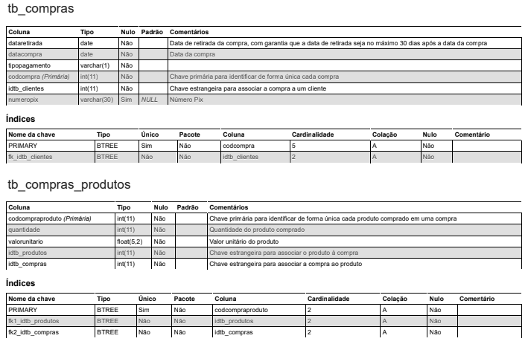

1. **Diagrama de Caso de Uso**

Os Diagramas de Sequência são usados para modelar a interação entre objetos no sistema ao longo do tempo. Eles descrevem como objetos colaboram para realizar uma funcionalidade específica, mostrando a ordem das mensagens trocadas entre eles. Diagramas de Sequência são mais detalhados e focam na lógica interna dos casos de uso, enquanto os Diagramas de Caso de Uso fornecem uma visão de alto nível das funcionalidades do sistema e das interações com os atores.

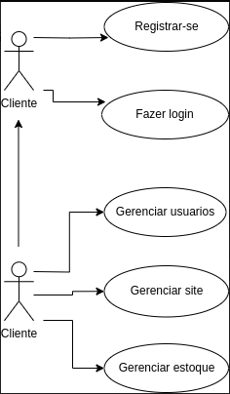

**Fonte: Oliveirsa, 2023**

DIAGRAMA 02

**Fonte: Oliveira, 2023**

1. Cadastrar

1. Logar

1. Cadastro de funcionário/profissional

1. Consultar profissionais

1. Agendamento

1. **Diagrama de Classe**

Na programação orientada a objetos, é crucial compreender e estabelecer as classes do sistema, as funções individuais de cada classe, seus atributos e como elas estão interligadas. O diagrama de classes é uma ferramenta projetada especificamente para documentar informações sobre as classes existentes no sistema, incluindo suas características distintas e conexões com outras classes.

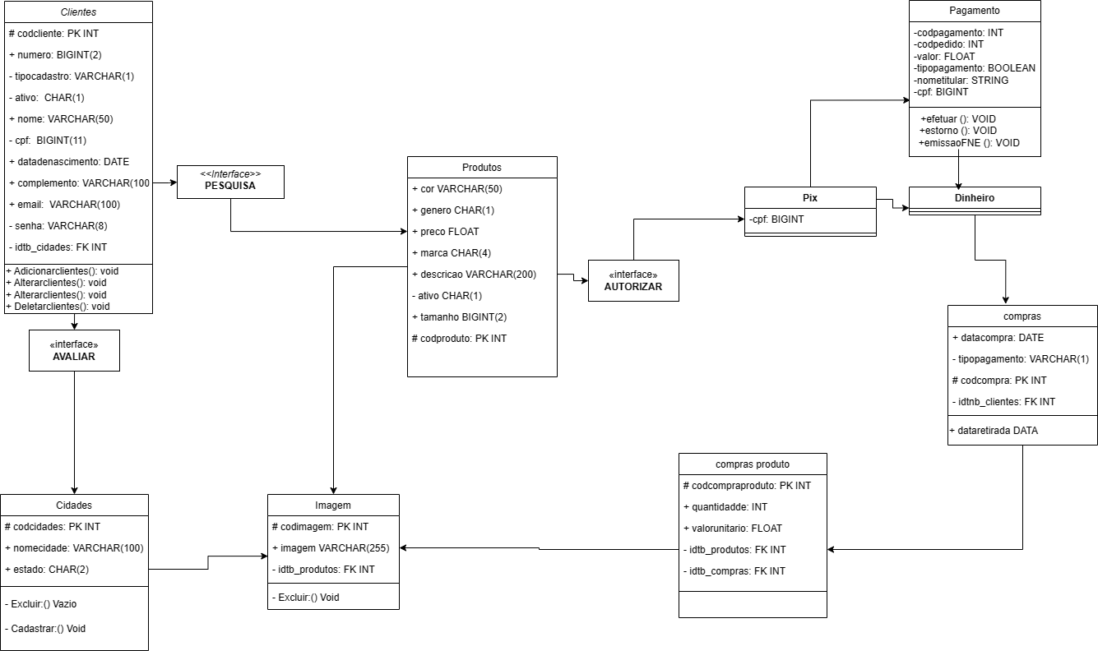**Fonte: Oliveira, 2023**

1. **Diagrama de Sequência**

Os diagramas de sequência têm como objetivo representar as interações entre um ou mais objetos em cenários de casos de uso específicos. Por meio desses diagramas, é possível visualizar de maneira clara a sequência lógica e as condições de execução das atividades e funções de um caso de uso, desde o início até a conclusão de um fluxo de funcionalidade do sistema. Esses diagramas possibilitam aprofundar a compreensão de um caso de uso e os requisitos de negócios associados, abrangendo tanto requisitos funcionais quanto não funcionais.

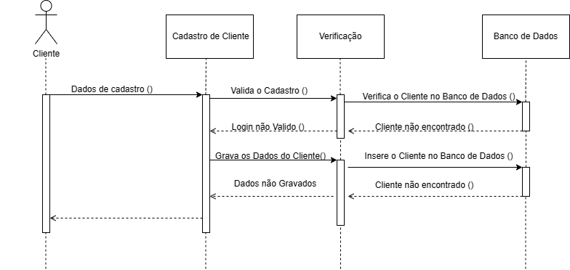 **Fonte: Oliveira, 2023**

1. **Diagrama de Atividade**

No desenvolvimento de sistemas orientados a objetos, é essencial compreender e definir as classes do sistema, as funções específicas de cada classe, seus atributos e como elas se relacionam. O diagrama de classes é uma ferramenta utilizada para documentar informações sobre as classes no sistema, incluindo suas características individuais e como elas se interligam com outras classes.

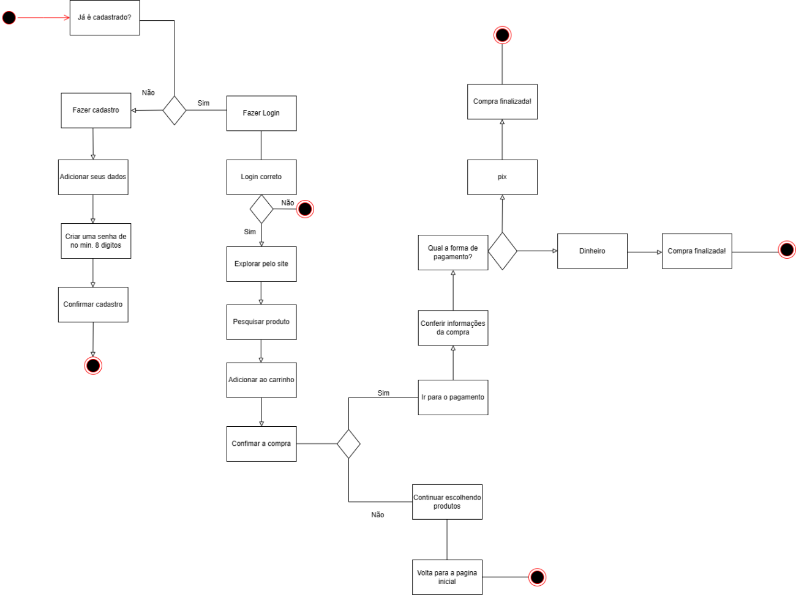

**Fonte: Oliveira, 2023**

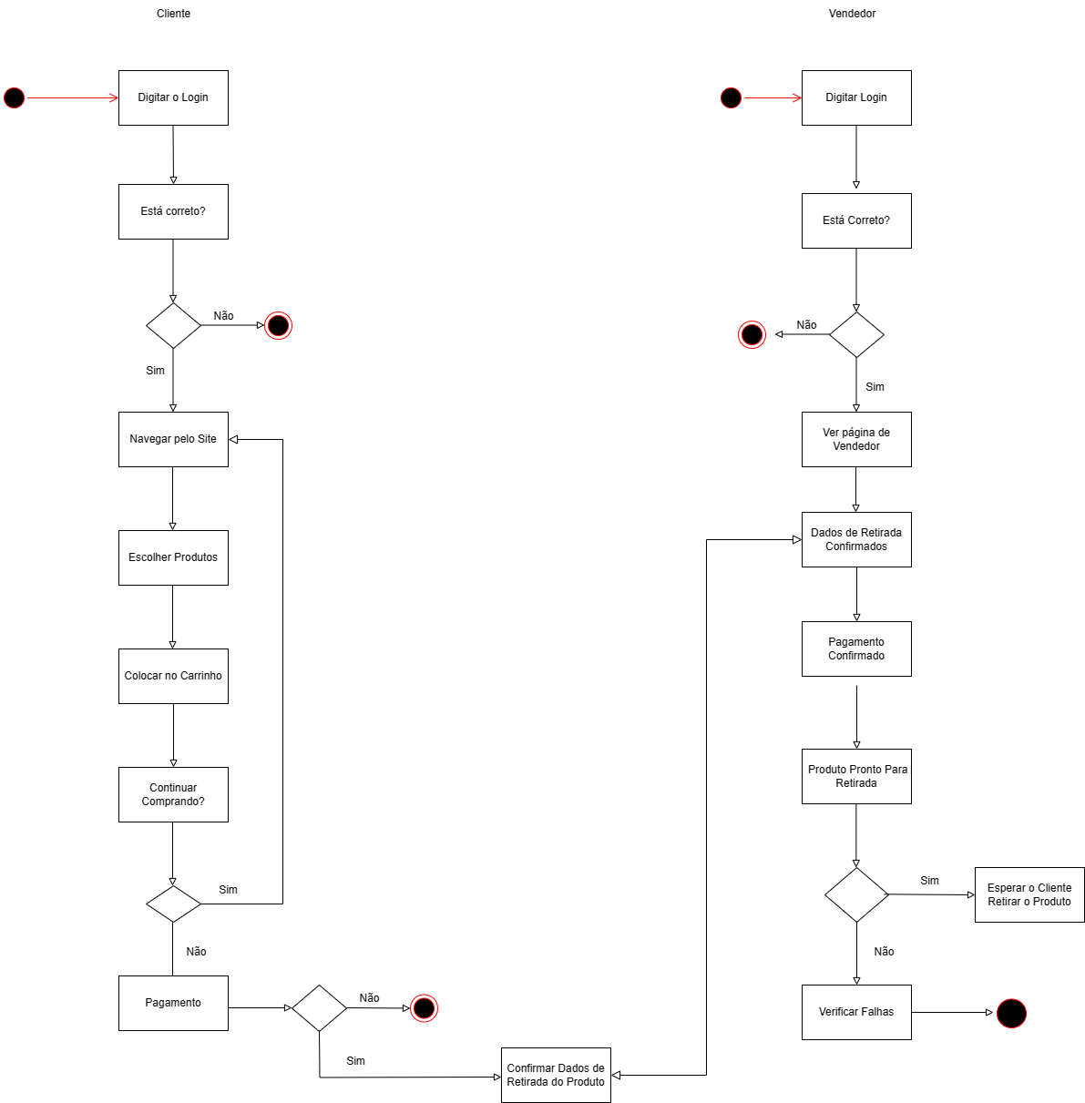

**Fonte: Oliveira, 2023**

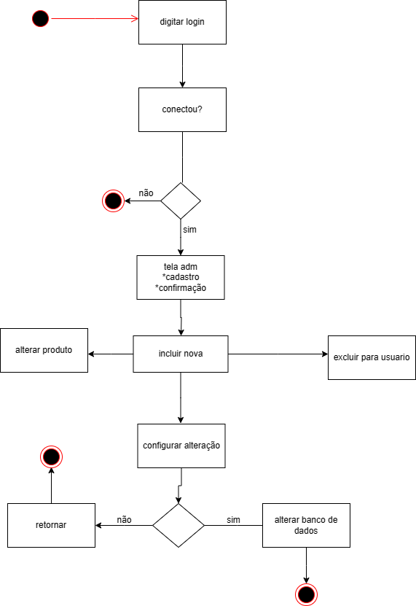

**Fonte: Oliveira, 2023**

1. **Telas**

1. **Conclusão**

O comércio eletrônico, ou e-commerce, tem se consolidado como uma revolução nos hábitos de compra e venda em todo o mundo. A capacidade de adquirir produtos e serviços a partir de dispositivos eletrônicos, como computadores e smartphones, trouxe uma comodidade sem precedentes para os consumidores, que podem explorar um universo de opções a partir do conforto de suas casas. No entanto, à medida que o e-commerce se expande, também se torna um ambiente altamente competitivo para as empresas, que precisam se adaptar a um cenário em constante evolução.

O sucesso no e-commerce depende não apenas da disponibilidade de uma plataforma de vendas online, mas também da capacidade de oferecer uma experiência de compra atraente e segura. A confiança dos consumidores desempenha um papel crucial, e as empresas devem investir em segurança, facilidade de uso e atendimento ao cliente de qualidade. Além disso, a logística desempenha um papel fundamental, garantindo entregas eficientes e confiáveis.

No cenário atual, o comércio eletrônico é um componente essencial do varejo moderno. Ele não apenas ampliou o alcance geográfico das empresas, permitindo-lhes alcançar mercados globais, mas também transformou a forma como as pessoas fazem compras. À medida que o e-commerce continua a evoluir, é essencial que as empresas e os consumidores acompanhem as mudanças, aproveitando as oportunidades que surgem nesse cenário em constante transformação. O futuro do comércio eletrônico promete ainda mais inovações e desafios, moldando nossa forma de comprar e vender de maneiras que mal podemos imaginar hoje.

1. **REFERÊNCIAS**

Metodologia

Título: "Metodologia do Trabalho Científico"

Autor: Antônio Joaquim Severino

Ano: 2018 (23ª edição)

Editora: Cortez

ISBN: 978-8524913064

front end

Título: "Desenvolvimento Web com HTML, CSS e JavaScript"

Autor: Jon Duckett

Ano: 2016

Editora: Alta Books

ISBN: 978-8576085466

back end

Título: "Node.js Design Patterns"

Autor: Mario Casciaro

Ano: 2014

Editora: Packt Publishing

ISBN: 978-1783287314

GUIs

Título: "Designing Interfaces: Patterns for Effective Interaction Design"

Autor: Jenifer Tidwell

Ano: 2010

Editora: O'Reilly Media

ISBN: 978-1449379704

HTML

Título: "HTML and CSS: Design and Build Websites"

Autor: Jon Duckett

Ano: 2011

Editora: Wiley

ISBN: 978-1118008188

CSS

Título: "CSS Secrets: Better Solutions to Everyday Web Design Problems"

Autor: Lea Verou

Ano: 2015

Editora: O'Reilly Media

ISBN: 978-1449372637

PHP

Título: "PHP and MySQL Web Development"

Autores: Luke Welling e Laura Thomson

Ano: 2016

Editora: Addison-Wesley Professional

ISBN: 978-0321833891

SQL

Título: "Learning SQL"

Autor: Alan Beaulieu

Ano: 2009

Editora: O'Reilly Media

ISBN: 978-0596520830

JavaScrip

Título: "Eloquent JavaScript: A Modern Introduction to Programming"

Autor: Marijn Haverbeke

Ano: 2020 (3ª edição)

Editora: No Starch Press

ISBN: 978-1718500456

Requisitos

Título do Livro: "Requirements Engineering: From System Goals to UML Models to Software Specifications" (Engenharia de Requisitos: Dos Objetivos do Sistema aos Modelos UML e às Especificações de Software) Autores: Axel van Lamsweerde Ano de Publicação: 2009 (Segunda edição) Editora: Wiley ISBN: 978-0470012703

Requisitos funcionais

Título do Livro: "Writing Effective Use Cases" (Escrevendo Casos de Uso Eficazes) Autor: Alistair Cockburn Ano de Publicação: 2000 Editora: Addison-Wesley ISBN: 978-0201702255

Requisitos não funcionais

Título do Livro: "Software Engineering: A Practitioner's Approach" (Engenharia de Software: Uma Abordagem do Praticante) Autores: Roger S. Pressman e Bruce R. Maxim Ano de Publicação: 2014 (Sétima edição) Editora: McGraw-Hill Education ISBN: 978-0078022128

Diagrama de Contexto

Título do Livro: "Systems Engineering and Analysis" (Engenharia de Sistemas e Análise) Autor: Benjamin S. Blanchard e Wolter J. Fabrycky Ano de Publicação: 2011 (Quinta edição) Editora: Prentice Hall ISBN: 978-0132217354

Diagrama de Fluxo de Dados

Título do Livro: "Structured Analysis and System Specification" (Análise Estruturada e Especificação de Sistemas) Autor: Tom DeMarco Ano de Publicação: 1979 Editora: Yourdon Press ISBN: 978-0917072049

Diagrama de entidade e relacionamento

Título do Livro: "Fundamentals of Database Systems" (Fundamentos de Sistemas de Banco de Dados) Autor: Ramez Elmasri e Shamkant B. Navathe Ano de Publicação: Várias edições, sendo a mais recente em 2019 (13ª edição) Editora: Pearson ISBN: 978-0133876703

Dicionario de Dados

Título do Livro: "Data and Reality: A Timeless Perspective on Perceiving and Managing Information in Our Imprecise World" (Dados e Realidade: Uma Perspectiva Atemporal sobre a Percepção e o Gerenciamento de Informações em Nosso Mundo Impreciso) Autor: William Kent Ano de Publicação: 2012 (Terceira edição) Editora: Technics Publications ISBN: 978-1935504213

Diagrama de Caso e Uso

Título do Livro: "UML Distilled: A Brief Guide to the Standard Object Modeling Language" (UML Resumido: Um Guia Breve para a Linguagem Padrão de Modelagem de Objetos) Autor: Martin Fowler Ano de Publicação: 2004 (Terceira edição) Editora: Addison-Wesley ISBN: 978-0321193681

Diagrama de Classe

Título do Livro: "UML Distilled: A Brief Guide to the Standard Object Modeling Language" (UML Resumido: Um Guia Breve para a Linguagem Padrão de Modelagem de Objetos) Autor: Martin Fowler Ano de Publicação: 2004 (Terceira edição) Editora: Addison-Wesley ISBN: 978-0321193681

Diagrama de Seguencia

Título do Livro: "Applying UML and Patterns: An Introduction to Object-Oriented Analysis and Design and the Unified Process" (Aplicando UML e Padrões: Uma Introdução à Análise e Design Orientados a Objetos e ao Processo Unificado) Autor: Craig Larman Ano de Publicação: 2004 (Terceira edição) Editora: Pearson ISBN: 978-0131489066

Diagrama de Atividade

Título do Livro: "UML 2.0 in Action: A Project-Based Tutorial" (UML 2.0 na Prática: Um Tutorial Baseado em Projetos) Autor: Patrick A. Halpin e Tony Morgan Ano de Publicação: 2005 Editora: Wiley ISBN: 978-0471747146